МБДОУ – детский сад присмотра и оздоровления № 333

Творчески й проект
«Овощные фантазии»

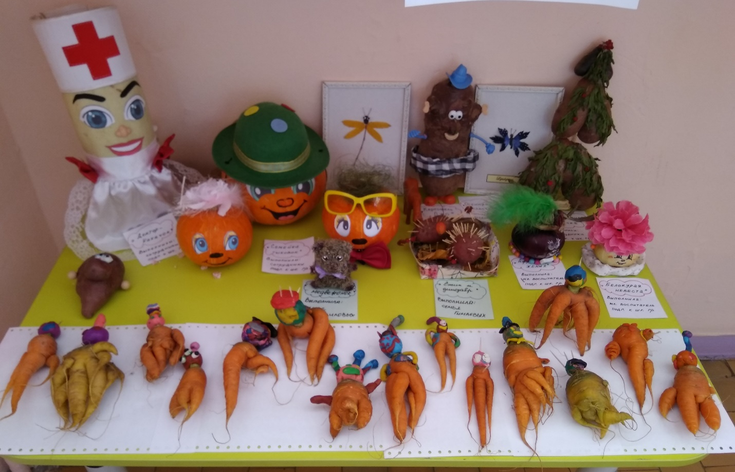
Подготовила:
Кокшарова Н.П.,
воспитатель 1 КК

2019 г.

Паспорт проекта
Тип проекта: творческий, практико-ориентированный, групповой.
Вид проекта: краткосрочный, семейный
Срок реализации: 1месяц - октябрь
Участники проекта: дети подготовительной к школе группы, воспитатели, родители.
Актуальность проблемы: Какова роль натуральных витаминов в сохранении и укреплении здоровья?
Здоровый образ жизни немыслим без рационального разнообразного питания. Питание, как известно, является одним из факторов, обеспечивающих нормальное развитие ребёнка и достаточно высокий уровень сопротивляемости его организма к заболеваниям.
Осенью рацион ребенка уже не так богат свежими овощами с приусадебных участков, как летом. Поэтому не только весной, которую принято называть временем детского гиповитаминоза, но и осенью ребенку обязательно следует употреблять натуральные витамины.
У слабых детей часто ухудшается здоровье: болит голова, все тело вялое, плохое настроение, они капризны. Доктор говорит, что им нужно правильно питаться. Ведь здоровье – это то, что мы едим. Пища помогает ребёнку расти, даёт ему необходимую энергию. Поэтому еда должна быть не только вкусной, но и полезной. А полезная еда – это, прежде всего свежие овощи, фрукты и ягоды.
Цель проекта: уточнить и расширить представления детей об овощах: названиях, форме, цвете, вкусе, запахе, твердости (мягкости) и их назначении. Сформировать знания детей о витаминах, их пользе для здоровья человека, о содержании тех или иных витаминов в овощах.
Задачи проекта:
Для детей:
- закрепить знания детей об овощах;
- совершенствовать грамматический строй речи (учить согласовывать прилагательные и существительные в роде и числе);
- учить разгадывать загадки;
- развивать речь детей, логическое мышление, творческое воображение;
- дополнить знания детей о витаминах, содержащихся в овощах;
- воспитывать бережное отношение к труду взрослых.
Для родителей:
- Привлечь родителей к творческой совместной деятельности;
- гарантия качества полученных умений и навыков воспитанниками ДОУ.
Для педагогов:
- Повышение педагогического мастерства и обогащение педагогического опыта в области формирования здорового образа жизни дошкольников.
Предполагаемый результат:
У воспитанников сформированы знания по теме «Овощи» и представления о наличии витаминов и полезных микроэлементов в овощах. Развитие фантазии, воображения, креативности во время совместного творческого процесса воспитанников, родителей, педагога.
Продукт проектной деятельности:
- Мини-альбом «Овощи», выставка «Овощная вечеринка», «Книга витаминных рецептов»;
- выставка совместного творчества воспитанников, родителей и педагога группы;
- материал для консультирования

Этапы реализации проекта.
- I. Подготовительный – сбор информации, работа с методической литературой, составление плана работы над проектом.
- II. Практический – реализация проекта.
- III. Итоговый – подведение результатов, презентация работы над проектом.

ПОДГОТОВИТЕЛЬНЫЙ ЭТАП
Цель: актуализировать имеющийся методический потенциал педагога, конкретизировать параметры развивающей среды необходимой для обогащения познавательного опыта детей.
- Консультации для родителей:
«Полезные друзья: овощи, фрукты», «В каких продуктах «живут» витамины», «Овощи, зачем нужны нам в блюдах?»
- Чтение рассказов, сказок, стихов, загадок, пословиц, поговорок об овощах.
- Изготовление альбома для рассматривания «Овощи».
- Создание картотеки игр для детей:
Дидактические игры: «Узнай на ощупь», «От какого овоща эта часть?», «Чудесный мешочек», «Что сажают в огороде», «Угадай по описанию», «Сложи картинку», «Четвертый лишний», «На какую фигуру похож овощ», «Вершки и корешки», «Варим обед», «Угадай загадку», «Овощи в корзинке», «Найди, что покажу», «Найди, что назову», «Угадай, что в руке».
Сюжетно-ролевые игры: «Магазин овощей», «Готовим с мамой обед».
Подвижные игры: «Собери урожай», «У медведя во бору», «Солнышко и дождик».
Пальчиковая гимнастика: «Капуста», «У Лариски…», «Варим щи».
Дыхательная гимнастика: «Ароматные овощи», «Насос», «Ежик», «Надуваем шар».
Игровые упражнения: «Плоды-малютки», «Исправь ошибку», «Назови ласково», «Скажи со словом много», «Что можно приготовить из овощей»
- Подбор книг для мини-библиотеки.
- Составление для родителей рекомендательного списка художественных произведений для совместного чтения, просмотра, обсуждения.

ОСНОВНОЙ ЭТАП
Цель: формировать познавательный интерес к растениям через проектно-исследовательскую деятельность и организацию художественно-продуктивной творческой деятельности; расширить и уточнить представления детей об овощах: названиях, форме, цвете, вкусе, запахе, твердости (мягкости). Сформировать знания детей о витаминах, их пользе для здоровья человека, о содержании тех или иных витаминов в овощах. Воспитывать бережное и доброе отношение к растениям, уважительное отношение к труду взрослых.
- Беседы:
«Что нам осень принесла?», «Овощи на нашем столе», «Где и как растут овощи», «Труд людей в огороде»
- Занятие:
«Полезные витамины»
- Занятия по художественному творчеству:
Рисование: «Весёлые овощи».
Лепка «Во саду ли, в огороде: морковка, свёкла, лук растёт…».
Аппликация «Заюшкин огород».
- Оформление выставки детских рисунков и поделок.
- Инсценировка сказки «Репка».
РАБОТА С ДЕТЬМИ:
- Познавательно-речевое развитие.
1.Рассматривание овощных культур.
Цель: вызвать интерес к растениям. Расширять и углублять знания о видах растений.
2.Беседы: «Где и как растут овощи»
Цель: рассказать детям о том, что овощи могут расти под землей и на земле.
«Что нам осень принесла?»
Цель: Расширить представление детей об овощах. Дать представление о пользе природных витаминов.
«Овощи на нашем столе»
Цель. Уточнить представления детей о внешних и вкусовых качествах овощей, о способах их использования в пищу; закрепить представления о значении
свежих плодов для здоровья людей.
«Труд людей в огороде»
Цель:. продолжать формировать у детей представления о сезонных работах на огороде.
3.Занятие «Полезные витамины».
Цель: Уточнить и расширить представления детей об отличительных особенностях овощей и фруктов, о том, что их можно есть в сыром и вареном виде, из них можно готовить суп, салат, компот, в сыром виде они полезнее — в них много витаминов, которые нужны для здоровья.
4.Интегрированное занятие «Урожай из Простоквашино».
Цель: Обобщить знания детей по теме: «Овощи».
5.Дидактические игры:
«Узнай на ощупь», «От какого овоща эта часть?», «Чудесный мешочек», «Что сажают в огороде», «Угадай по описанию», «Сложи картинку», «Четвертый лишний», «На какую фигуру похож овощ», «Вершки и корешки», «Овощи в корзинке», «Угадай загадку», «Варим обед», «Найди, что покажу», «Найди, что назову», «Угадай, что в руке»
6.Игровые упражнения:
«Плоды-малютки», «Исправь ошибку», «Назови ласково», «Скажи со словом много», «Что можно приготовить из овощей».
7.Чтение рассказов, сказок и стихотворений об овощах:
Русские народные сказки: «Репка», «Вершки и корешки», мужик и медведь»
Белорусская сказка «Пых»
Чтение сказки В. Сутеева «Яблоко»
Стихотворение Юлиана Тувима «Хозяйка однажды с базара пришла… »
«Сказка про лучок», «Сказка про овощи», «Сказка о полезных овощах», «Веселый огород», «Смешная сказка про овощи».
Стихотворения про овощи.
8.Заучивание стихотворений про овощи: морковь, свёкла, горох, укроп, картофель, помидор.
9.Чтение и разучивание с детьми загадок, пословиц и поговорок об овощах, о труде.
10.Пальчиковая гимнастика:
«Капуста», «У Лариски…», «Варим щи»
11.Дыхательная гимнастика:
«Ароматные овощи», «Насос», «Ежик», «Надуваем шар»
- Художественно-эстетическое развитие.
1.Рисование: «Весёлые овощи».
Цель: закрепить знания детей об овощах. Закреплять умение передавать особенности овощей в рисунке.
2.Лепка «Во саду ли, в огороде: морковка, свёкла, лук растёт…».
Цель: закрепить умение лепить предметы разной формы и величины. Учить передавать впечатления от окружающего мира.
3.Аппликация «Заюшкин огород».
Цель: учить детей создавать аппликативные изображения овощей. Вызвать интерес к составлению коллективной композиции «Заюшкин огород».
- Игровая деятельность.
1.Подвижные игры:
«Собери урожай», «У медведя во бору», «Солнышко и дождик»
Цель: развивать активность детей в двигательной деятельности.
2.Сюжетно-ролевые игры:
«Магазин овощей», «Готовим с мамой обед»
Цель: развивать умение выбирать роль, выполнять в игре с игрушками несколько взаимосвязанных действий. Развивать умение взаимодействовать и ладить друг с другом в непродолжительной совместной игре.
3.Театрализованная игра.
Инсценировка русской народной сказки «Репка».
Цель: развивать стремление импровизировать несложный сюжет сказки. Вызвать желание выступать перед сверстниками.

РАБОТА С РОДИТЕЛЯМИ:
1.Консультации: «Полезные друзья: овощи, фрукты», «Овощи, зачем нужны нам в блюдах?», «В каких продуктах «живут» витамины».
2.Совместная творческая деятельность:
- изготовление поделок из овощей;
- сбор рецептов для альбома «Книга витаминных рецептов».
Цель: поощрять совместное участие детей и родителей в конкурсах.
3.Презентация альбома «Овощная вечеринка».

ЗАВЕРШАЮЩИЙ ЭТАП
Цель: проанализировать и обобщить результаты, полученные в процессе проектно-исследовательской деятельности.
- Выставка поделок из овощей «Овощная вечеринка».
- Кулинарные книги семьи «Книга витаминных рецептов».
- Создание альбома «Овощная вечеринка».

Результаты:
Дети узнали много нового о витаминах, содержащихся в овощах.
Дети умеют классифицировать овощи, выбирать наиболее полезные.
Знают содержание в них определенных витаминов и их значение для здоровья организма.
Родители грамотно и творчески относятся к вопросам правильного питания и воспитания здорового образа жизни у своих детей.
Способность устанавливать причинно – следственные связи (потрудился на грядке летом, то зимой будешь сытым и довольным).

ВЫСТАВКА СОВМЕСТНОГО ТВОРЧЕСТВА «ОВОЩНАЯ ВЕЧЕРИНКА»

